PLANO DIDÁTICO

Orientações de Preenchimento:

1.Este documento deverá ser cadastrado no SIPAC/Protocolo como OSTENSIVO

2.Todos os itens do Plano Didático são de preenchimento obrigatório

3.Deverão assinar eletronicamente este documento: o servidor docente responsável pela disciplina e o Coordenador de Curso

IDENTIFICAÇÃO DA DISCIPLINA
Nome da Disciplina | PROGRAMAÇÃO DE COMPUTADORES II
Código / Período de oferta | 2ECOM.007 / 2º Período
Período letivo | 2023/1
Créditos ^{(*)}
Créditos ^{(*)} | 2 créditos
Carga horária total ^{(*)}
Carga horária total ^{(*)} | 30 horas
Modalidade | Teórica
Classificação do Conteúdo pelas DCN | Básica
(*) Conforme Projeto Pedagógico (PPC) do curso
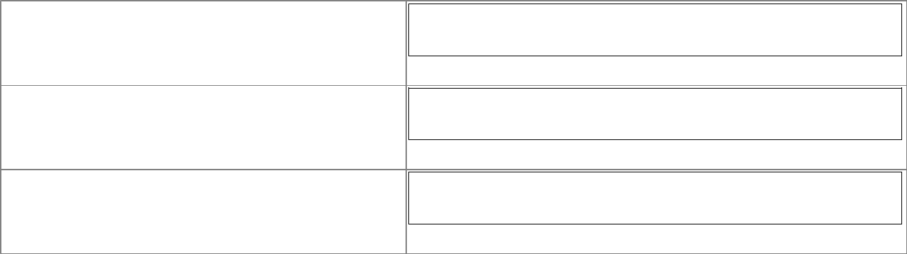

Campus

Campus II (Nova Gameleira, Belo Horizonte)

Departamento/Coordenação

Departamento de Engenharia Elétrica

Professor(a)

Eduardo Cunha Campos

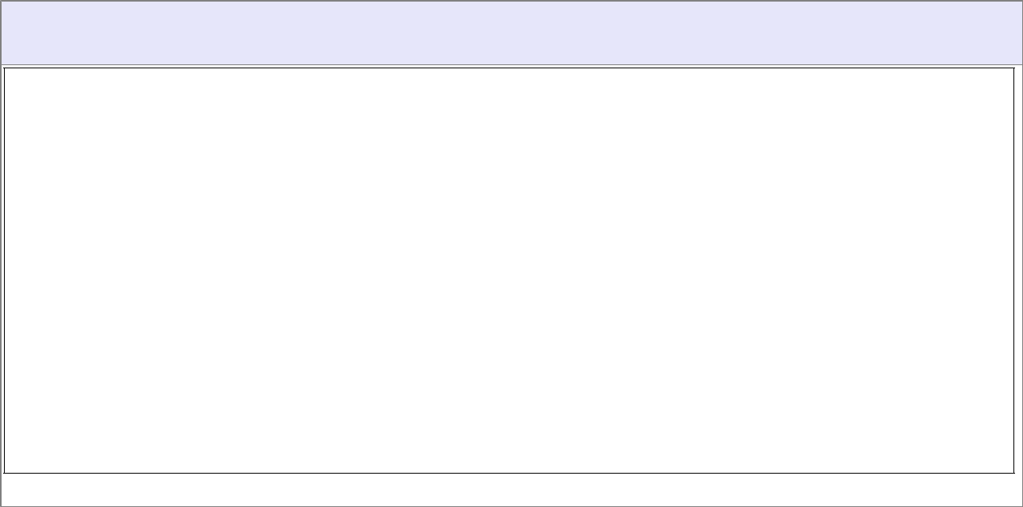

METODOLOGIAS E FERRAMENTAS UTILIZADAS

- SIGAA Turma Virtual

- Github Pages
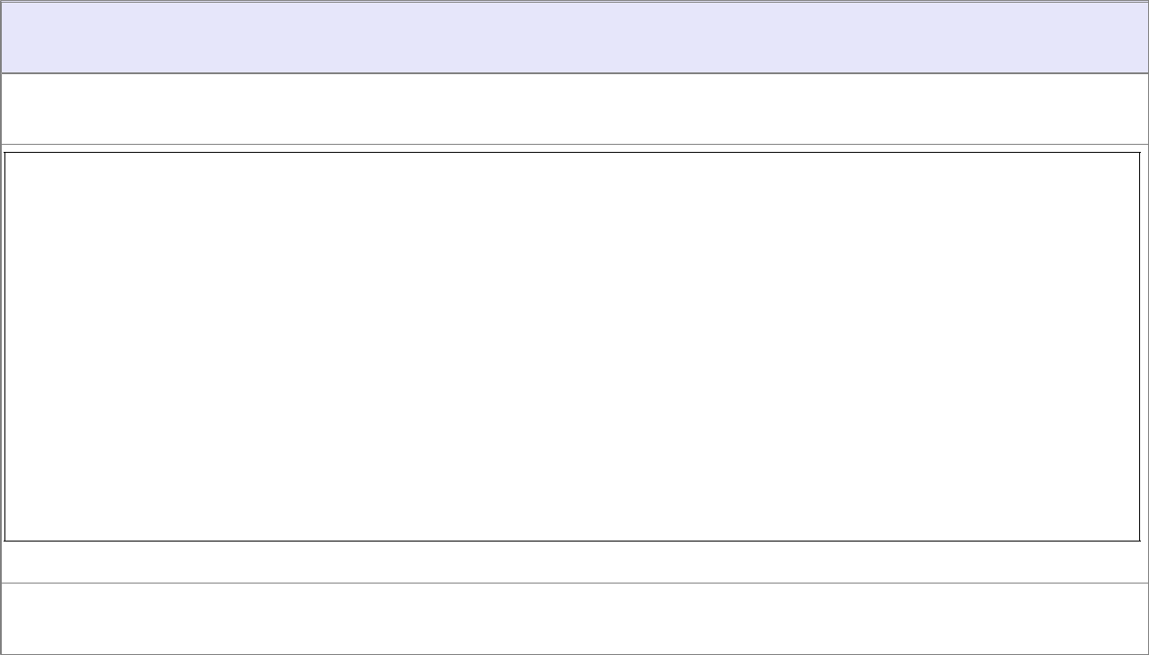

ATIVIDADES AVALIATIVAS

Valor / Descrição da atividade

- Prova 1: 30 pontos

- Prova 2: 30 pontos

- Prova 3: 30 pontos

- Lista 1: 5 pontos

- Lista 2: 5 pontos

TOTAL: 100 pontos

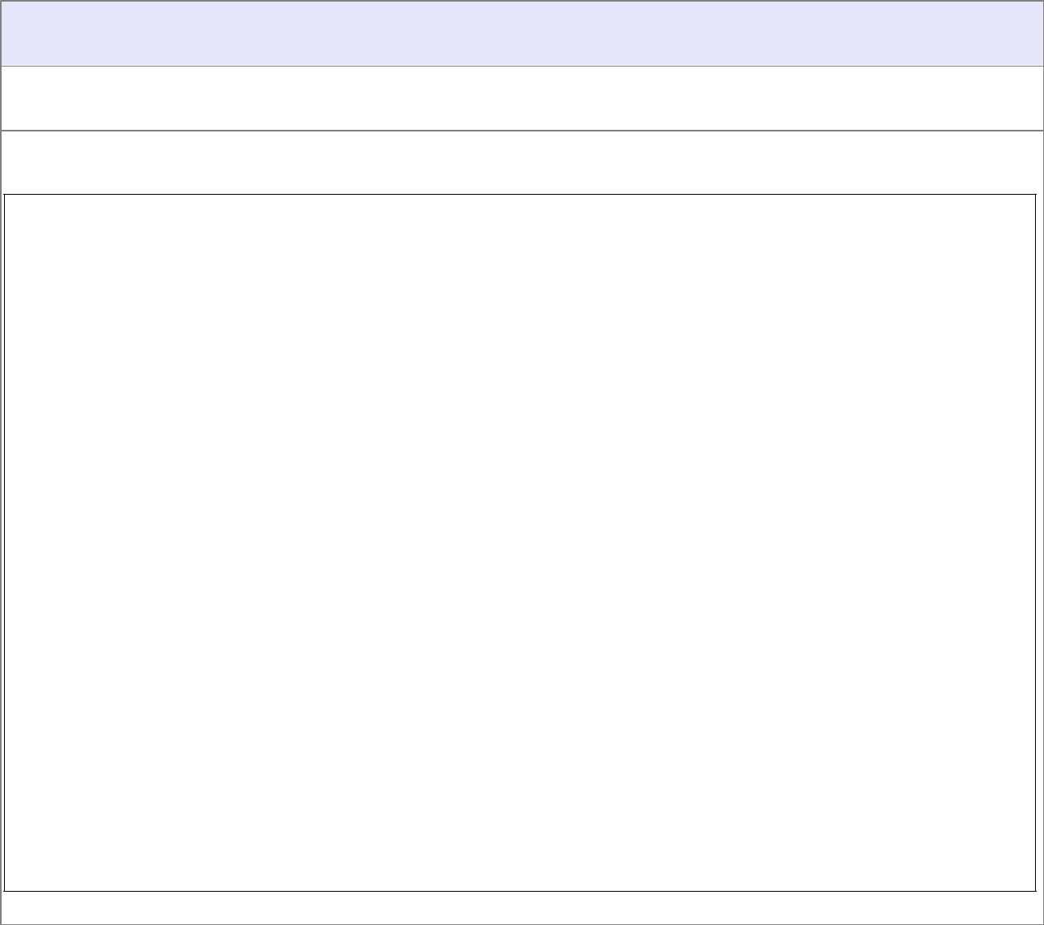
CRONOGRAMA

Data / Descrição da Atividade

01 a 04/03/2023 – Período de acolhimento dos alunos
07/03 – Orientação à Objetos: Conceitos

14/03 – Introdução à linguagem Java

21/03 – Semântica de referência

28/03 – Classes e seus relacionamentos

04/04 – Associação entre Objetos

11/04 – Prova 1

18/04 – Herança

25/04 – Classes Abstratas e Interfaces

02/05 – Coleções

09/05 – Prova 2 e Entrega da Lista 1

16/05 – Polimorfismo

23/05 – Exceções

30/05 – Tratamento de Exceções

06/06 – Idiomas de Programação

13/06 – Noções de UML: Diagrama de Classes

20/06 – Prova 3 e Entrega da Lista 2

04/07 – Prova Substitutiva

11/07 – Exame Especial
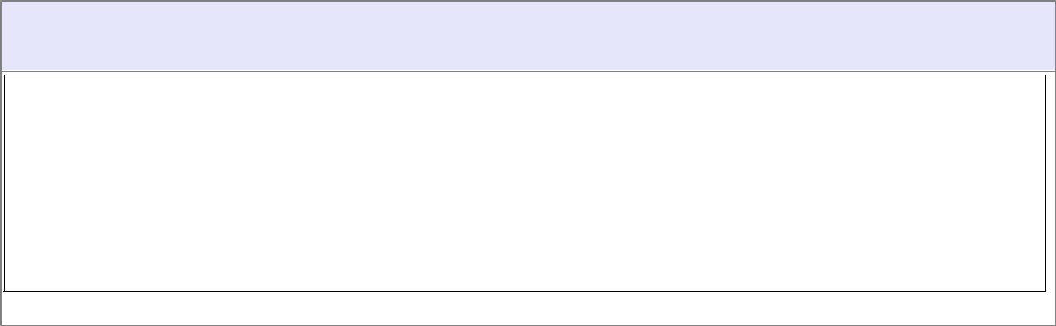

BIBLIOGRAFIA ADICIONAL ⁽*⁾

Joshua Bloch. Java efetivo: as melhores práticas para a plataforma Java. Alta Books, 2019.

- Relação de textos ou materiais didáticos NÃO constantes no plano de ensino

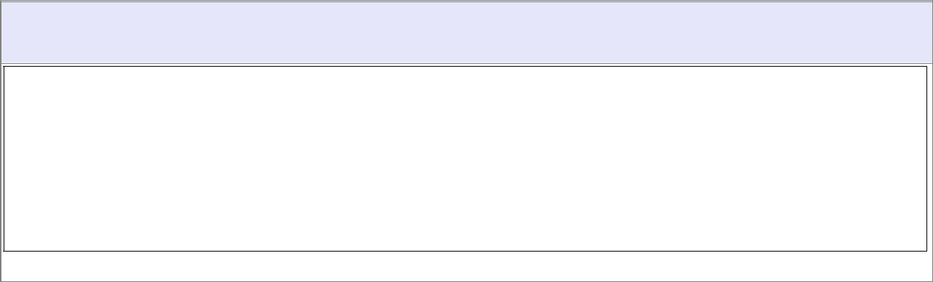
CONTATO COM O PROFESSOR ⁽*⁾

E-mail: edu@cefetmg.br / Horário de Atendimento: Terças-feiras às 15h / Quartas-feiras às 10h

- E-mail, Teams, etc. Disponibilizar também possíveis horários de atendimento (mediante agendamento prévio).

